Kiosk och städ 28-29/9
Till helgen är det USM och ni har ansvar:
Tider som gäller:
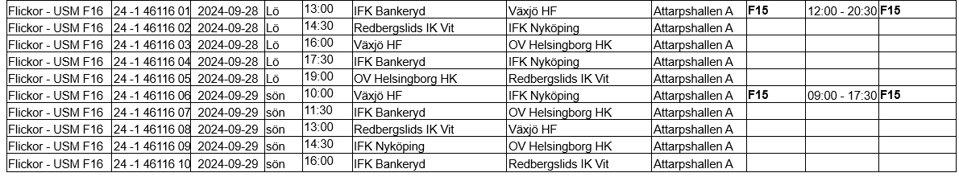
Nycklar hämtas hos mig senast torsdag kl 20, de ligger i min brevlåda. Var uppmärksam på 2 olika plastfickor, med olika nycklar. När ni återlämnar nycklarna ska de ligga i 2 olika plastfickor, där den ena innehåller ICA kort också. Lämnas i min brevlåda söndagskväll.

Frallor och bullar är beställda, och hämtas ca kl 12 på Macken.
Korv ligger i kylskåpet, och korvbröd i micron. Lägg gärna upp korv och korvbröd till söndag.

Stängning: Ni behöver tillsammans med ledarna stänga och låsa hallen. Vid stängning av kiosken båda dagarna läggs alla varor ned i respektive låda, inga "försäljningskorgar" i lådorna, kylen fylls upp med läsk. Frukt på lördagen läggs i kylen eller i kastrullen, vissa mackor o bullar kan sparas till söndagen, annars reas de ut eller ges bort till laget. SÖNDAG: Frys inte om bröd eller korv som är tinat!

Alla ytor torkas av, inget kaffepulver på bänken! Golvet sopas och våttorkas. Städmaterial används från städförrådet, där ni tar vatten.

Se bild på vad som ska vara i kiosken och var!

Kiosk söndag: Kioskansvar kl: 09:00 Frallor och bullar är beställda, och hämtas ca 10.00 på Macken. Korv ligger i kylskåpet, och korvbröd i micron.

Stängning: Ni behöver tillsammans med ledarna stänga och låsa hallen. Vid stängning av kiosken båda dagarna läggs alla varor ned i respektive låda, inga "försäljningskorgar" i lådorna, kylen fylls upp med läsk. Frukt på lördagen läggs i kylen eller i kastrullen, vissa mackor o bullar kan sparas till söndagen, annars reas de ut eller ges bort till laget. SÖNDAG: Frys inte om bröd eller korv som är tinat!

Alla ytor torkas av, inget kaffepulver på bänken! Golvet sopas och våttorkas. Städmaterial används från städförrådet, där ni tar vatten.

Se bild på vad som ska vara i kiosken och var!

Dagskassan i kuvert till Bernt, växelkassa på 300kr, ska vara kvar i kassan

Nycklar i plastfickor lämnas i min brevlåda.

Lycka till!
--
Med vänlig hälsning

Angelica Swenlert
0708-258477

